TRƯỜNG ĐẠI HỌC NAM CẦN THƠ
KHOA CÔNG NGHỆ THÔNG TIN



Họ và Tên: Phạm Kim Hòa Thuận
Mssv: 235148
HỆ THỐNG QUẢN LÝ PHÒNG TRỌ

ĐỒ ÁN CƠ SỞ
NGÀNH: CÔNG NGHỆ THÔNG TIN
Mã số ngành: 7480201

Giảng Viên Hướng Dẫn:
Ncs. Trần Văn Thiện

Cần Thơ, tháng 03 năm 2026

CHẤP THUẬN CỦA HỘI ĐỒNG
Đồ án cơ sở “Xây dựng hệ thống quản lý phòng trọ”, do sinh viên Phạm Kim Hòa Thuận thực hiện dưới sự hướng dẫn của Ts Trần Văn Thiện. Đồ án cơ sở đã được báo cáo và được Hội đồng chấm Đồ án cơ sở thông qua ngày……………..
Ủy viên Thư ký

---------------------------- -----------------------------
GHI CHỨC DANH, HỌ, TÊN GHI CHỨC DANH, HỌ, TÊN

Phản biện 1 Phản biện 2

---------------------------- -----------------------------
GHI CHỨC DANH, HỌ, TÊN GHI CHỨC DANH, HỌ, TÊN

Cán bộ hướng dẫn Chủ tịch hội đồng

---------------------------- -----------------------------
GHI CHỨC DANH, HỌ, TÊN GHI CHỨC DANH, HỌ, TÊN

LỜI CẢM ƠN
Trong quá trình học tập và thực hiện đồ án này, em đã nhận được sự quan tâm, chỉ dẫn và hỗ trợ từ nhiều thầy cô, bạn bè và gia đình. Đây là nguồn động lực to lớn giúp em hoàn thành tốt đề tài cũng như báo cáo này.
Trước hết, em xin gửi lời cảm ơn chân thành đến Ban Giám hiệu Trường Đại học Nam Cần Thơ cùng quý thầy cô Khoa Công nghệ Thông tin đã tạo điều kiện học tập trong môi trường hiện đại, năng động và truyền đạt cho em những kiến thức quý báu trong suốt thời gian qua.
Đặc biệt, em xin bày tỏ lòng biết ơn sâu sắc đến giảng viên hướng dẫn Thầy Trần Văn Thiện người đã tận tình chỉ bảo, định hướng và hỗ trợ em trong quá trình nghiên cứu và thực hiện đề tài. Những góp ý và sự hướng dẫn của thầy/cô đã giúp em khắc phục nhiều khó khăn, hoàn thiện hơn sản phẩm cũng như báo cáo của mình.
Em cũng xin cảm ơn gia đình – những người luôn là chỗ dựa tinh thần vững chắc, đã động viên, khích lệ và tạo điều kiện thuận lợi để em có thể tập trung học tập và nghiên cứu. Đồng thời, em xin cảm ơn các bạn bè, đồng môn đã cùng nhau trao đổi kiến thức, chia sẻ kinh nghiệm và hỗ trợ lẫn nhau trong quá trình học tập.
Mặc dù đã rất cố gắng, nhưng do kiến thức và kinh nghiệm còn hạn chế, báo cáo chắc chắn không tránh khỏi thiếu sót. Em rất mong nhận được sự góp ý từ quý thầy cô để em có thể rút kinh nghiệm và hoàn thiện hơn trong tương lai.
Em xin kính chúc toàn thể quý thầy cô Trường Đại học Nam Cần Thơ luôn dồi dào sức khỏe, hạnh phúc và gặt hái được nhiều thành công trong sự nghiệp "trồng người" cao quý.
Em xin chân thành cảm ơn!
Cần Thơ, tháng 3 năm 2026
Sinh viên thực hiện

LỜI CAM KẾT
Tôi xin cam kết rằng toàn bộ nội dung trong báo cáo đồ án này là kết quả của quá trình học tập, nghiên cứu và thực hiện của bản thân dưới sự hướng dẫn của giảng viên. Các số liệu, hình ảnh, bảng biểu và kết quả trình bày trong báo cáo đều được thu thập, phân tích và xây dựng một cách trung thực, không sao chép từ bất kỳ nguồn nào mà không trích dẫn rõ ràng.
Nếu có bất kỳ sự gian lận hoặc vi phạm bản quyền nào trong báo cáo, tôi xin hoàn toàn chịu trách nhiệm trước nhà trường và pháp luật.
Tôi cũng xin cam kết rằng báo cáo này chưa từng được nộp cho bất kỳ môn học, chương trình đào tạo hay cơ sở giáo dục nào khác.
Cần Thơ, tháng 3 năm 2026
Sinh viên thực hiện

MỤC LỤC
MỤC LỤC
CHƯƠNG 1: TỔNG QUAN ĐỀ TÀI ……………………………1
1.1. Đặt vấn đề ……………………………………………….....1
1.2. Tính cấp thiết của đề tài ……………………………………1
1.3. Mục tiêu nghiên cứu ……………………………………….1
1.3.1. Nghiên cứu cơ sở lý thuyết ……………………………2
1.3.2. Thu thập và xử lý dữ liệu ………………………….......2
1.4. Phạm vi nghiên cứu ………………………………………..3
1.5. Ý nghĩa của đề tài ………………………………………….3
1.5.1. Nghiên cứu cơ sở lý thuyết ……………………………3
1.5.2. Thu thập và xử lý dữ liệu ………………………….......3
CHƯƠNG 2: CƠ SỞ LÝ THUYẾT ……………………………...4
2.1. Hệ thống quản lý thông tin (MIS)………………………......4
2.2. Cơ sở dữ liệu quan hệ (RDBMS)…………………………...4
2.3. Phân tích và thiết kế hệ thống ……………………………...5
2.4. Nguyên lý quản lý dữ liệu phòng trọ………………………..5
2.5. Công nghệ và công cụ hỗ trợ………………………………..6
2.6. Tổng kết chương…………………………………………….7
CHƯƠNG 3: PHÂN TÍCH VÀ THIẾT KẾ HỆ THỐNG................9
3.1. Khảo sát thực trạng ................................................................9
3.2. Phân tích yêu cầu hệ thống ....................................................9
3.3. Mô hình Use Case ..................................................................9
3.4. Biểu đồ DFD ..........................................................................10
3.5. Biểu đồ hoạt động ..................................................................12
3.6. Biểu đồ lớp .............................................................................12
3.7. Biểu đồ ERD ..........................................................................13
3.8. Thiết kế cơ sở dữ liệu .............................................................14
3.9. Thiết kế giao diện ...................................................................14
3.10. Tổng kết chương ...................................................................15
CHƯƠNG 4: XÂY DỰNG HỆ THỐNG .........................................16
4.1. Môi trường phát triển ..............................................................16
4.2. Cài đặt cơ sở dữ liệu ...............................................................16
4.3. Cài đặt các chức năng .............................................................17
4.4. Giao diện hệ thống ..................................................................17
CHƯƠNG 5: KẾT QUẢ VÀ ĐÁNH GIÁ .......................................21
5.1. Kết quả đạt được .....................................................................21
5.2. Đánh giá hệ thống ...................................................................21
5.3. So sánh với phương thức truyền thống ...................................22

CHƯƠNG 6: KẾT LUẬN VÀ HƯỚNG PHÁT TRIỂN................23
6.1 Kết luận.....................................................................................23
6.2 Hướng phát triển ......................................................................23
6.3 Tổng kết chương ......................................................................24
TÀI LIỆU THAM KHẢO...............................................................25

DANH SÁCH ẢNH

Hình 3.1 Sơ đồ DFD cấp 0....................................................................10
Hình 3.2 Sơ đồ DFD cấp 1....................................................................11
Hình 3.3 Sơ đồ Class Diagram .............................................................13
Hình 3.4 Sơ đồ ERD..............................................................................14
Hình 4.1 Giao diện đăng nhập...............................................................18
Hình 4.2 Giao diện đăng ký...................................................................19
Hình 4.3 Giao diện quản lý phòng.........................................................19
Hình 4.4 Giao diện quản lý khách thuê..................................................20
Hình 4.5 Giao diện quản lý hợp đồng.....................................................20
Hình 4.6 Giao diện quản lý điện nước....................................................21
Hình 4.7 Giao diện quản lý hóa đơn.......................................................21

PHỤ LỤC TỪ VIẾT TẮT
Từ viết tắt | Ý nghĩa
MIS | Management Information System – Hệ thống thông tin quản lý
RDBMS | Relational Database Management System – Hệ quản trị cơ sở dữ liệu quan hệ
UML | Unified Modeling Language – Ngôn ngữ mô hình hóa thống nhất
ERD | Entity Relationship Diagram – Sơ đồ quan hệ thực thể
DFD | Data Flow Diagram – Biểu đồ luồng dữ liệu
IDE | Integrated Development Environment – Môi trường phát triển tích hợp
SQL | Structured Query Language – Ngôn ngữ truy vấn có cấu trúc
T-SQL | Transact-SQL – Ngôn ngữ mở rộng của SQL trong SQL Server
SSMS | SQL Server Management Studio – Công cụ quản lý SQL Server
PK | Primary Key – Khóa chính
FK | Foreign Key – Khóa ngoại

CHƯƠNG 1: TỔNG QUAN ĐỀ TÀI

1.1. Đặt vấn đề
Trong bối cảnh xã hội hiện nay, nhu cầu thuê phòng trọ ngày càng tăng cao, đặc biệt tại các thành phố lớn và khu vực tập trung nhiều trường đại học, khu công nghiệp. Việc quản lý phòng trọ theo cách truyền thống (sổ sách, giấy tờ hoặc bảng tính Excel) thường gặp nhiều khó khăn: thông tin dễ bị thất lạc, khó kiểm soát số lượng phòng, khách thuê, hợp đồng và các khoản chi phí phát sinh. Điều này không chỉ gây mất thời gian cho chủ trọ mà còn dễ dẫn đến sai sót trong việc tính toán tiền thuê, điện, nước và các dịch vụ khác.
Sự phát triển mạnh mẽ của công nghệ thông tin đã mở ra cơ hội ứng dụng các hệ thống quản lý tự động, giúp nâng cao hiệu quả và tính chính xác trong công việc. Một hệ thống quản lý phòng trọ hiện đại có thể hỗ trợ chủ trọ lưu trữ thông tin tập trung, dễ dàng tra cứu, theo dõi tình trạng phòng, quản lý hợp đồng và hóa đơn, đồng thời cung cấp báo cáo thống kê nhanh chóng.
Xuất phát từ thực tiễn đó, việc nghiên cứu và xây dựng Hệ thống quản lý phòng trọ là cần thiết, nhằm giải quyết những hạn chế của phương pháp quản lý thủ công, đồng thời góp phần nâng cao chất lượng dịch vụ và tính chuyên nghiệp trong công tác quản lý.

1.2. Tính cấp thiết của đề tài
Đề tài “Xây dựng hệ thống quản lý phòng trọ” mang tính cấp thiết cả về mặt thực tiễn lẫn khoa học:
Về thực tiễn: Giúp chủ trọ tiết kiệm thời gian, công sức, giảm thiểu sai sót, nâng cao hiệu quả quản lý và tính minh bạch trong thu chi.
Về khoa học: Là cơ hội để sinh viên vận dụng kiến thức về hệ thống thông tin, cơ sở dữ liệu, lập trình và phân tích thiết kế hệ thống vào một bài toán thực tế.
Về xã hội: Góp phần nâng cao chất lượng dịch vụ lưu trú, tạo sự hài lòng cho khách thuê, thúc đẩy quá trình chuyển đổi số trong lĩnh vực bất động sản và dịch vụ nhà ở.

1.3. Mục tiêu nghiên cứu
Mục tiêu chính của đồ án là xây dựng một hệ thống quản lý phòng trọ hiện đại, khoa học và dễ sử dụng, nhằm hỗ trợ chủ trọ trong việc quản lý thông tin phòng, khách thuê, hợp đồng và các loại hóa đơn phát sinh.

1.3.1. Nghiên cứu cơ sở lý thuyết
Trong quá trình xây dựng hệ thống quản lý phòng trọ, việc nghiên cứu cơ sở lý thuyết là cần thiết nhằm tạo nền tảng khoa học cho việc phân tích, thiết kế và triển khai. Các nội dung lý thuyết chính bao gồm:
Hệ thống thông tin quản lý (MIS) Tìm hiểu khái niệm, vai trò và đặc điểm của hệ thống thông tin trong việc hỗ trợ quản lý, xử lý dữ liệu và ra quyết định. MIS giúp nâng cao hiệu quả quản lý, giảm sai sót và tiết kiệm thời gian.
Cơ sở dữ liệu quan hệ (RDBMS) Nghiên cứu các khái niệm bảng, trường, khóa chính, khóa ngoại, cùng với các thao tác cơ bản như thêm, sửa, xóa, truy vấn dữ liệu. Đây là nền tảng để xây dựng hệ thống lưu trữ thông tin phòng, khách thuê và hóa đơn.
Phân tích và thiết kế hệ thống Áp dụng các mô hình UML như Use Case Diagram, Class Diagram, ERD để mô tả yêu cầu, chức năng và cấu trúc hệ thống. Việc phân tích giúp xác định rõ các đối tượng cần quản lý và mối quan hệ giữa chúng.
Nguyên lý quản lý dữ liệu trong thực tiễn Tìm hiểu các yếu tố cần quản lý trong mô hình phòng trọ: thông tin phòng, khách thuê, hợp đồng, hóa đơn. Phân tích mối quan hệ giữa các yếu tố này để đảm bảo hệ thống hoạt động logic và hiệu quả.
Công nghệ lập trình và công cụ hỗ trợ Nghiên cứu ngôn ngữ lập trình, framework, hệ quản trị cơ sở dữ liệu và công cụ thiết kế giao diện phù hợp. Việc lựa chọn công nghệ đúng đắn sẽ ảnh hưởng trực tiếp đến hiệu năng và khả năng mở rộng của hệ thống.

1.3.2. Thu thập và xử lý dữ liệu
Hỗ trợ chủ trọ trong việc quản lý thông tin phòng, khách thuê, hợp đồng và hóa đơn một cách khoa học, chính xác và nhanh chóng.
Giảm thiểu sai sót trong quá trình tính toán chi phí, tránh thất lạc dữ liệu và tiết kiệm thời gian so với phương pháp quản lý thủ công.
Nâng cao chất lượng dịch vụ: tạo sự chuyên nghiệp trong công tác quản lý, góp phần nâng cao uy tín của chủ trọ và sự hài lòng của khách thuê.
Khả năng mở rộng: hệ thống có thể phát triển thêm các chức năng như tích hợp thanh toán trực tuyến, quản lý qua thiết bị di động, hoặc kết nối với các dịch vụ tiện ích khác.

1.4. Phạm vi nghiên cứu
Đề tài tập trung vào việc xây dựng hệ thống quản lý phòng trọ với các chức năng cơ bản:
Quản lý thông tin phòng.
Quản lý thông tin khách thuê.
Quản lý hóa đơn.
Thống kê và báo cáo doanh thu.

1.5. Ý nghĩa của đề tài

1.5.1. Ý nghĩa khoa học:
Đề tài góp phần vận dụng kiến thức về hệ thống thông tin quản lý, cơ sở dữ liệu quan hệ, phân tích và thiết kế hệ thống bằng UML, đồng thời rèn luyện kỹ năng lập trình và xây dựng ứng dụng thực tế.

1.5.2 Ý nghĩa thực tiễn:
Hệ thống giúp chủ trọ quản lý hiệu quả, giảm thiểu sai sót, tiết kiệm thời gian và nâng cao tính chuyên nghiệp. Đồng thời, người thuê cũng được hưởng lợi từ dịch vụ quản lý minh bạch, rõ ràng và tiện lợi.

CHƯƠNG 2: CƠ SỞ LÝ THUYẾT

2.1. Hệ thống quản lý thông tin (MIS)
Hệ thống thông tin quản lý (MIS) là tập hợp các thành phần (con người, quy trình, công nghệ) nhằm thu thập, xử lý, lưu trữ và cung cấp thông tin phục vụ cho hoạt động quản lý.
Đặc điểm:
- Tính chính xác và kịp thời.
- Khả năng lưu trữ và truy xuất dữ liệu nhanh chóng.
- Hỗ trợ ra quyết định.
Ứng dụng trong đề tài:
MIS giúp chủ trọ quản lý dữ liệu phòng, khách thuê, hợp đồng và hóa đơn một cách khoa học, thay thế phương pháp thủ công.

2.2. Cơ sở dữ liệu quan hệ (RDBMS)
Khái niệm: Dữ liệu được tổ chức dưới dạng bảng, liên kết bằng khóa chính và khóa ngoại.
Thành phần chính:
- Bảng (Table).
- Trường (Field).
- Bản ghi (Record).
- Khóa chính (Primary Key).
- Khóa ngoại (Foreign Key).
Bảng dữ liệu của hệ thống quản lý phòng trọ:
Bảng | Thuộc tính chính | Mô tả
Phòng | MaPhong, TenPhong, GiaThue, TinhTrang | Quản lý thông tin phòng
Khách thuê | MaKhach, HoTen, CMND, SDT | Quản lý thông tin khách
Hợp đồng | MaHopDong, MaPhong, MaKhach, NgayBatDau, NgayKetThuc | Quản lý hợp đồng
Hóa đơn | MaHoaDon, MaHopDong, TienPhong, TienDien, TienNuoc | Quản lý chi phí

2.3. Phân tích và thiết kế hệ thống:
Phân tích yêu cầu:
- Quản lý phòng.
- Quản lý khách thuê.
- Quản lý hợp đồng.
- Quản lý hóa đơn.
- Thống kê báo cáo.
Sơ đồ Use Case: Chủ trọ có thể “Thêm phòng”, “Thêm khách thuê”, “Lập hợp đồng”, “Xuất hóa đơn”, “Xem báo cáo”.
Class Diagram: Mô tả các lớp Phong, KhachThue, HopDong, HoaDon cùng thuộc tính và phương thức.
ERD: Mô tả mối quan hệ giữa các bảng dữ liệu.

2.4. Nguyên lý quản lý dữ liệu phòng trọ
Bảng Phòng trọ (tblPhongTro) Lưu trữ thông tin cơ bản về từng phòng: mã phòng, tòa nhà, tầng, số phòng, giá phòng, mô tả. Đây là thực thể trung tâm, liên kết với nhiều bảng khác như Khách thuê, Hợp đồng, Điện nước, Hóa đơn.
Bảng Khách thuê (tblKhachThue) Quản lý thông tin cá nhân của người thuê: họ tên, giới tính, ngày sinh, quê quán, số điện thoại, CCCD. Mỗi khách thuê được gắn với một phòng trọ thông qua MaPhongTro.
Bảng Hợp đồng (tblHopDong) Lưu trữ thông tin về hợp đồng thuê: mã hợp đồng, mã phòng, mã khách thuê, hình thức thuê, tiền cọc, ngày ký, ngày hết hạn, ghi chú. Đây là cầu nối giữa khách thuê và phòng trọ, đảm bảo tính pháp lý cho việc thuê.
Bảng Điện nước (tblDienNuoc) Quản lý chỉ số điện, nước theo từng tháng: số điện/nước cũ, số điện/nước mới, lượng tiêu thụ, đơn giá, số tiền phải trả. Liên kết với MaPhongTro để xác định chi phí cho từng phòng.
Bảng Hóa đơn (tblHoaDon) Lưu trữ thông tin hóa đơn hàng tháng: mã hóa đơn, mã phòng, tháng/năm, tiền sinh hoạt, internet, dịch vụ khác, trạng thái thanh toán. Đây là bảng tổng hợp chi phí phát sinh.
Bảng Chi tiết hóa đơn (tblChiTietHoaDon) Ghi nhận chi tiết từng dịch vụ trong hóa đơn: tên dịch vụ, chỉ số cũ/mới, số lượng, thành tiền. Giúp hóa đơn minh bạch và dễ kiểm tra.
Bảng Đăng nhập (tblDangNhap) Quản lý tài khoản người dùng hệ thống: tên đăng nhập, mật khẩu, email. Đảm bảo an toàn và phân quyền cho người sử dụng.

2.5. Công nghệ và công cụ hỗ trợ
Để xây dựng hệ thống quản lý phòng trọ, việc lựa chọn công nghệ phù hợp là yếu tố quyết định đến hiệu năng, độ ổn định và khả năng mở rộng của hệ thống. Dựa trên nền tảng kỹ năng và công cụ đã sử dụng, hệ thống được phát triển chủ yếu bằng:
Ngôn ngữ lập trình C# (90.3%)
- C# là ngôn ngữ lập trình hướng đối tượng mạnh mẽ, được hỗ trợ bởi nền tảng .NET.
- Ưu điểm: dễ dàng xây dựng ứng dụng desktop hoặc web, có thư viện phong phú, bảo mật tốt.
- Ứng dụng trong đề tài: dùng để xây dựng giao diện quản lý, xử lý logic nghiệp vụ (quản lý phòng, khách thuê, hợp đồng, hóa đơn).

Ngôn ngữ T-SQL (9.7%)
- T-SQL (Transact-SQL) là ngôn ngữ mở rộng của SQL, được sử dụng trong Microsoft SQL Server.
- Ưu điểm: hỗ trợ viết truy vấn phức tạp, thủ tục lưu trữ (Stored Procedures), trigger, và quản lý dữ liệu hiệu quả.
- Ứng dụng trong đề tài: dùng để thiết kế cơ sở dữ liệu, viết truy vấn quản lý thông tin phòng trọ, khách thuê, hợp đồng, điện nước và hóa đơn.
Hệ quản trị cơ sở dữ liệu: Microsoft SQL Server
- Lưu trữ dữ liệu tập trung, đảm bảo tính toàn vẹn và bảo mật.
- Hỗ trợ tốt cho T-SQL, dễ dàng kết nối với ứng dụng viết bằng C#.
Framework và công cụ hỗ trợ:
- .NET Framework / .NET Core: cung cấp môi trường phát triển cho C#.
- Visual Studio: IDE mạnh mẽ, hỗ trợ lập trình, gỡ lỗi và quản lý dự án.
- SQL Server Management Studio (SSMS): công cụ quản lý cơ sở dữ liệu SQL Server, hỗ trợ viết và kiểm thử truy vấn T-SQL.
Ý nghĩa lựa chọn công nghệ:
- Kết hợp C# và T-SQL giúp hệ thống vừa có giao diện thân thiện, vừa quản lý dữ liệu hiệu quả.
- Đảm bảo tính ổn định, dễ bảo trì và mở rộng trong tương lai.
- Phù hợp với năng lực lập trình hiện tại, tận dụng tối đa thế mạnh của người phát triển.

2.6. Tổng kết chương:
Trong chương 2, đồ án đã trình bày toàn bộ cơ sở lý thuyết làm nền tảng cho việc phân tích và xây dựng hệ thống quản lý phòng trọ. Nội dung chính có thể tóm lược như sau:
- Hệ thống thông tin quản lý (MIS): Làm rõ khái niệm, vai trò và đặc điểm của MIS trong việc hỗ trợ quản lý, xử lý dữ liệu và ra quyết định. Đây là cơ sở để áp dụng vào quản lý phòng trọ, thay thế phương pháp thủ công.
- Cơ sở dữ liệu quan hệ (RDBMS): Giới thiệu cấu trúc bảng, khóa chính, khóa ngoại và cách tổ chức dữ liệu. Cơ sở dữ liệu quan hệ đảm bảo tính toàn vẹn, dễ truy vấn và mở rộng.
- Phân tích và thiết kế hệ thống: Trình bày các công cụ UML như Use Case Diagram, Class Diagram, ERD để mô hình hóa yêu cầu và cấu trúc hệ thống. Đây là bước quan trọng giúp hệ thống được thiết kế khoa học, dễ bảo trì.
- Nguyên lý quản lý dữ liệu phòng trọ: Dựa trên sơ đồ cơ sở dữ liệu, đã phân tích chi tiết các bảng Phòng trọ, Khách thuê, Hợp đồng, Điện nước, Hóa đơn, Chi tiết hóa đơn, Đăng nhập và mối quan hệ
giữa chúng. Điều này đảm bảo hệ thống phản ánh đúng nghiệp vụ thực tế.
- Công nghệ và công cụ hỗ trợ: Lựa chọn C# và T-SQL làm ngôn ngữ chính, kết hợp SQL Server để quản lý dữ liệu. Các công cụ như Visual Studio và SSMS giúp quá trình phát triển thuận lợi, đảm bảo hiệu năng và bảo mật.
Ý nghĩa tổng thể: Chương 2 đã cung cấp nền tảng lý thuyết vững chắc cho đồ án, giúp người thực hiện nắm rõ kiến thức cần thiết trước khi bước sang giai đoạn phân tích và thiết kế hệ thống. Những nội dung này không chỉ đảm bảo tính khoa học mà còn định hướng cho việc triển khai thực tế, từ đó nâng cao chất lượng và hiệu quả của hệ thống quản lý phòng trọ.

CHƯƠNG 3: PHÂN TÍCH VÀ THIẾT KẾ HỆ THỐNG

3.1. Khảo sát thực trạng:
Thực trạng quản lý phòng trọ hiện nay: Chủ trọ thường quản lý bằng giấy tờ hoặc Excel. Khi số lượng phòng và khách thuê tăng, việc ghi chép thủ công gây khó khăn, mất nhiều thời gian, dễ sai sót.
Hạn chế:
- Không có hệ thống lưu trữ tập trung.
- Khó tra cứu thông tin khách thuê, hợp đồng.
- Sai sót trong tính toán chi phí điện, nước.
- Không có báo cáo tổng hợp doanh thu.
Nhu cầu: Cần một hệ thống tự động, tập trung dữ liệu, dễ sử dụng, có khả năng mở rộng và bảo mật.

3.2. Phân tích yêu cầu hệ thống:
Yêu cầu chức năng:
- Quản lý phòng trọ (thêm, sửa, xóa, tìm kiếm).
- Quản lý khách thuê (thông tin cá nhân, liên kết phòng).
- Quản lý hợp đồng (tạo, cập nhật, kết thúc).
- Quản lý điện nước (nhập chỉ số, tính toán chi phí).
- Quản lý hóa đơn (lập hóa đơn, chi tiết dịch vụ, trạng thái thanh toán).
- Thống kê báo cáo (doanh thu, số lượng phòng đang cho thuê).
- Quản lý đăng nhập (phân quyền, bảo mật).
Yêu cầu phi chức năng:
- Giao diện thân thiện, trực quan.
- Bảo mật dữ liệu.
- Khả năng mở rộng.
- Hiệu năng tốt, xử lý nhanh.

3.3. Mô hình Use Case:
Tác nhân (Actors):
- Chủ trọ (người quản lý).
- Khách thuê (người sử dụng dịch vụ).
Các Use Case chính:
- Thêm/Sửa/Xóa phòng.
- Thêm/Sửa/Xóa khách thuê.
- Lập hợp đồng.
- Nhập chỉ số điện nước.
- Lập hóa đơn.
- Xem báo cáo doanh thu.
- Quản lý tài khoản đăng nhập.
Sơ đồ Use Case: minh họa mối quan hệ giữa tác nhân và chức năng. (Bạn chèn sơ đồ Use Case tại đây.)

3.4. Biểu đồ DFD (Data Flow Diagram)
DFD cấp 0 (Ngữ cảnh):
- Tác nhân: Chủ trọ, Khách thuê.
- Hệ thống: Quản lý phòng trọ.
- Luồng dữ liệu: Chủ trọ nhập thông tin → hệ thống xử lý → xuất báo cáo; Khách thuê cung cấp thông tin cá nhân → hệ thống tạo hóa đơn.
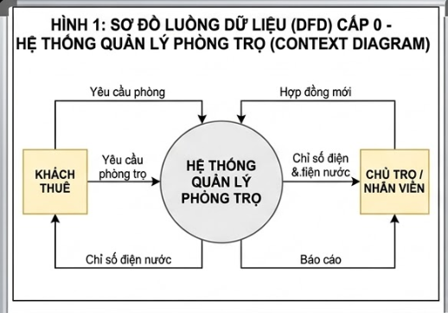
Hình 3.1 DFD Cấp 0

DFD cấp 1:
- Các tiến trình chính: Quản lý phòng, Quản lý khách thuê, Quản lý hợp đồng, Quản lý điện nước, Quản lý hóa đơn, Thống kê báo cáo.
- Kho dữ liệu: Phòng trọ, Khách thuê, Hợp đồng, Điện nước, Hóa đơn, Chi tiết hóa đơn.
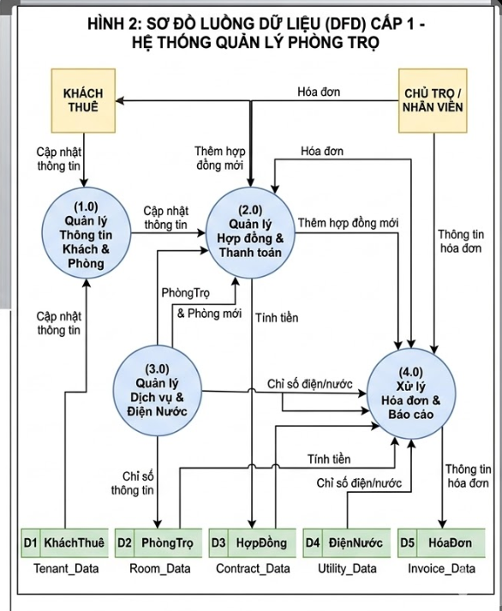
- Luồng dữ liệu: Chủ trọ nhập thông tin → hệ thống xử lý → lưu vào kho dữ liệu → xuất báo cáo; Hệ thống tạo hóa đơn → gửi cho khách thuê.
Hình 3.2 DFD cấp 1

3.5. Biểu đồ hoạt động (Activity Diagram)
Ví dụ quy trình lập hóa đơn:
  - Chủ trọ nhập chỉ số điện nước.
  - Hệ thống tính toán chi phí.
  - Hệ thống tạo hóa đơn.
  - Chủ trọ in hoặc gửi hóa đơn cho khách.

3.6.Biểu đồ lớp (Class Diagram)
Các lớp chính:
- PhongTro (MaPhongTro, ToaNha, Tang, SoPhong, GiaPhong, MoTa).
- KhachThue (MaKhachThue, HoTen, GioiTinh, NgaySinh, QueQuan, SDT, CCCD).
- HopDong (MaHopDong, MaPhongTro, MaKhachThue, NgayKi, NgayHetHan, TienCoc).
- DienNuoc (MaDienNuoc, MaPhongTro, ThangNam, SoDienCu, SoDienMoi, TieuThuDien, TienDien, SoNuocCu, SoNuocMoi, TieuThuNuoc, TienNuoc).
- HoaDon (MaHoaDon, MaPhongTro, ThangNam, TienSinhHoat, Internet, DichVuKhac, TrangThai).
- ChiTietHoaDon (MaChiTietHoaDon, MaHoaDonCT, TenDichVu, SoLuong, ThanhTien).
- DangNhap (TenDangNhap, MatKhau, Email).
Quan hệ:
Một phòng ↔ nhiều hợp đồng.
Một hợp đồng ↔ nhiều hóa đơn.
Một hóa đơn ↔ nhiều chi tiết hóa đơn.
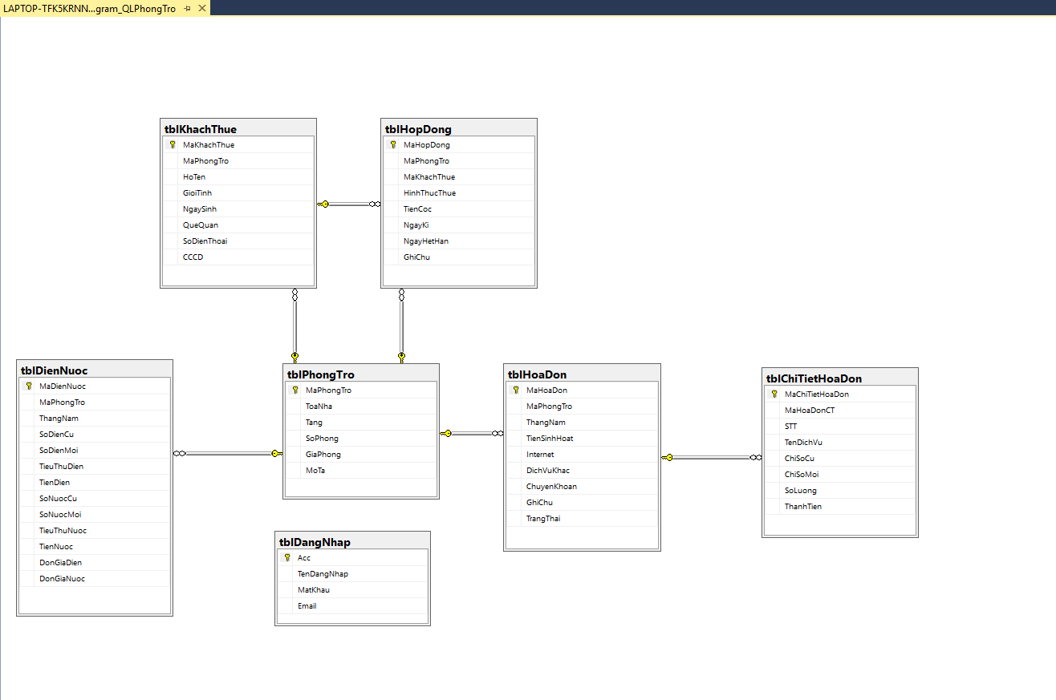
Hình 3.3 Sơ đồ Class Diagram

3.7. Biểu đồ ERD (Entity Relationship Diagram)
Thực thể chính: Phòng trọ, Khách thuê, Hợp đồng, Điện nước, Hóa đơn, Chi tiết hóa đơn, Đăng nhập.
Mối quan hệ:
Phòng trọ ↔ Khách thuê (qua hợp đồng).
Phòng trọ ↔ Điện nước.
Phòng trọ ↔ Hóa đơn.
Hóa đơn ↔ Chi tiết hóa đơn.
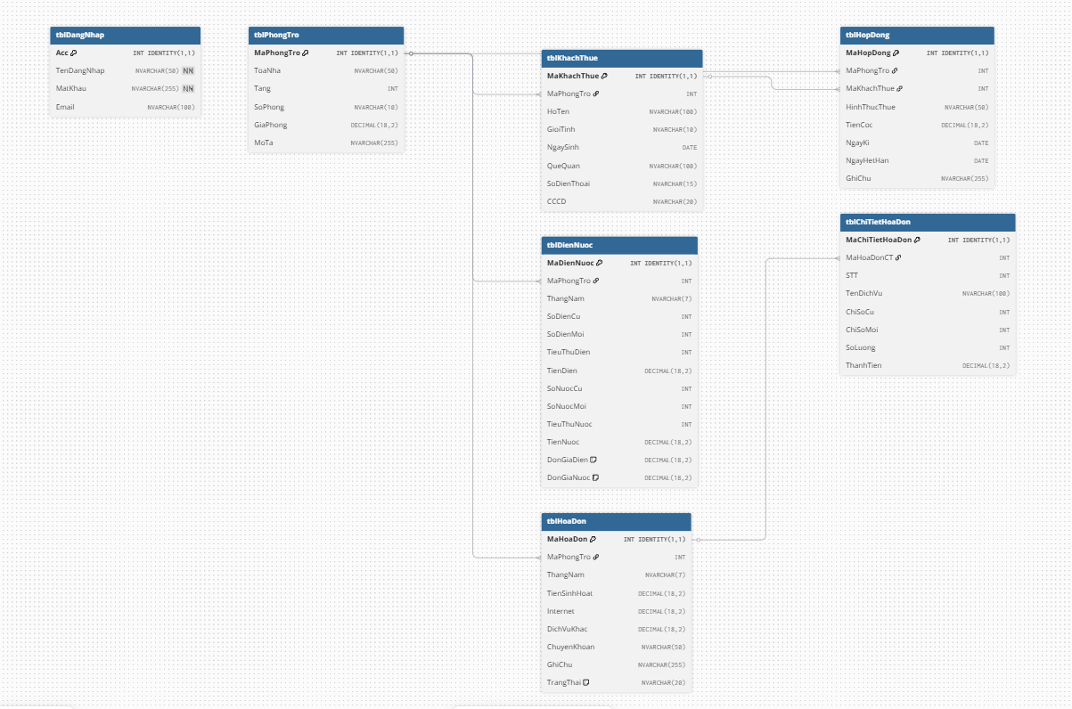
Hình 3.4 Sơ đồ ERD

3.8. Thiết kế cơ sở dữ liệu
Nguyên tắc: Chuẩn hóa dữ liệu (3NF), đảm bảo toàn vẹn, hỗ trợ truy vấn nhanh.
Ví dụ bảng:
- tblPhongTro: MaPhongTro (PK), ToaNha, Tang, SoPhong,GiaPhong, MoTa.
- tblKhachThue: MaKhachThue (PK), MaPhongTro (FK), HoTen, GioiTinh, NgaySinh, QueQuan, SDT, CCCD.
- tblHopDong: MaHopDong (PK), MaPhongTro (FK), MaKhachThue (FK), NgayKi, NgayHetHan, TienCoc.
- tblHoaDon: MaHoaDon (PK), MaPhongTro (FK), ThangNam, TienSinhHoat, Internet, DichVuKhac, TrangThai.

3.9. Thiết kế giao diện
Nguyên tắc: đơn giản, trực quan, dễ thao tác.
Các màn hình chính: đăng nhập, quản lý phòng, quản lý khách thuê, quản lý hợp đồng, nhập điện nước, lập hóa đơn, báo cáo.

3.10. Tổng kết chương:
Chương 3 đã phân tích hiện trạng, xác định yêu cầu, xây dựng các mô hình UML (Use Case, Activity, Class), sơ đồ DFD và ERD, đồng thời thiết kế cơ sở dữ liệu và giao diện hệ thống. Đây là bước quan trọng để chuyển sang Chương 4: Xây dựng hệ thống, nơi các chức năng sẽ được hiện thực hóa bằng C# và T-SQL.

CHƯƠNG 4: XÂY DỰNG HỆ THỐNG

4.1. Môi trường phát triển:
Ngôn ngữ lập trình: C# (Windows Forms hoặc ASP.NET).
Cơ sở dữ liệu: SQL Server, T-SQL.
IDE: Visual Studio.
Công cụ quản lý CSDL: SQL Server Management Studio (SSMS).
Hệ điều hành: Windows 10/11.
Lý do lựa chọn:
C# có thư viện phong phú, dễ xây dựng giao diện.
SQL Server mạnh mẽ, hỗ trợ T-SQL, dễ tích hợp với C#.
Visual Studio là IDE toàn diện, hỗ trợ gỡ lỗi, quản lý dự án.

4.2. Cài đặt cơ sở dữ liệu:
Thiết kế bảng:
tblPhongTro: quản lý thông tin phòng.
tblKhachThue: quản lý thông tin khách thuê.
tblHopDong: quản lý hợp đồng.
tblDienNuoc: quản lý chỉ số điện nước.
tblHoaDon: quản lý hóa đơn.
tblChiTietHoaDon: chi tiết dịch vụ trong hóa đơn.
tblDangNhap: quản lý tài khoản đăng nhập.
Ràng buộc dữ liệu:
Khóa chính, khóa ngoại.
Ràng buộc toàn vẹn tham chiếu.
Stored Procedure: thêm/sửa/xóa dữ liệu, tính toán chi phí điện nước.
View: báo cáo doanh thu theo tháng/năm.

4.3. Cài đặt các chức năng:
Quản lý phòng trọ: thêm, sửa, xóa, tìm kiếm phòng.
Quản lý khách thuê: nhập thông tin cá nhân, liên kết với phòng.
Quản lý hợp đồng: tạo hợp đồng mới, cập nhật, kết thúc hợp đồng.
Quản lý điện nước: nhập chỉ số, tính toán chi phí.
Quản lý hóa đơn: lập hóa đơn, chi tiết hóa đơn, trạng thái thanh toán.
Thống kê báo cáo: doanh thu theo tháng/năm, số lượng phòng đang cho thuê.
Quản lý đăng nhập: phân quyền người dùng, bảo mật.

4.4. Giao diện hệ thống:
Nguyên tắc thiết kế: đơn giản, trực quan, dễ thao tác.
Các màn hình chính:
Màn hình đăng nhập.
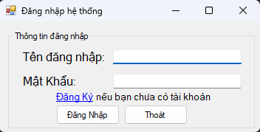
Hình 4.1 Giao diện đăng nhập

Màn hình đăng ký.
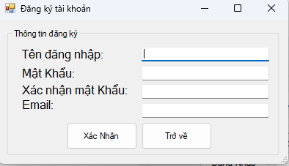
Hình 4.2 Giao diện đăng ký
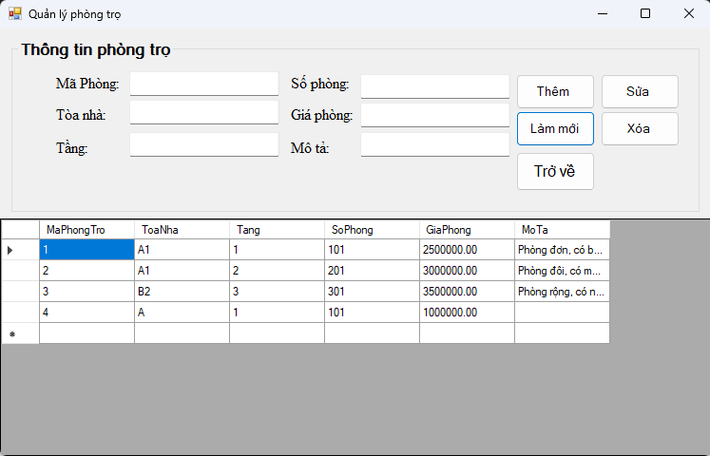
Màn hình quản lý phòng.
Hình 4.3 Giao diện quản lý phòng trọ
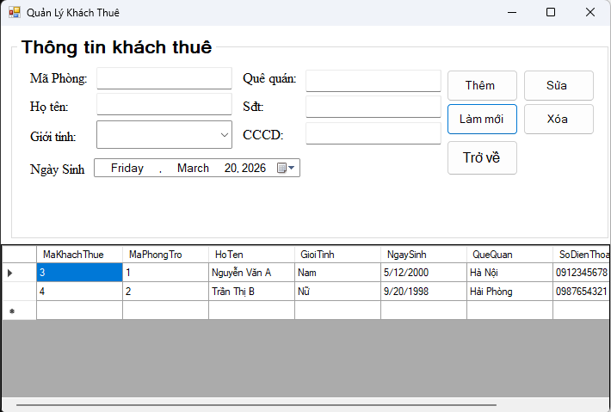
Màn hình quản lý khách thuê.
Hình 4.4 Giao diện quản lý khách thuê

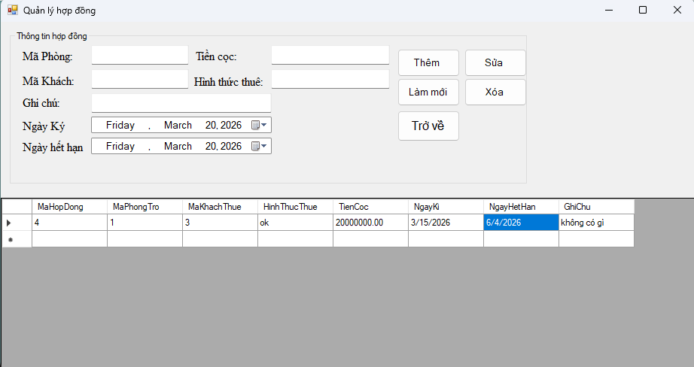
Màn hình quản lý hợp đồng.
Hình 4.5 Giao diện quản lý hợp đồng
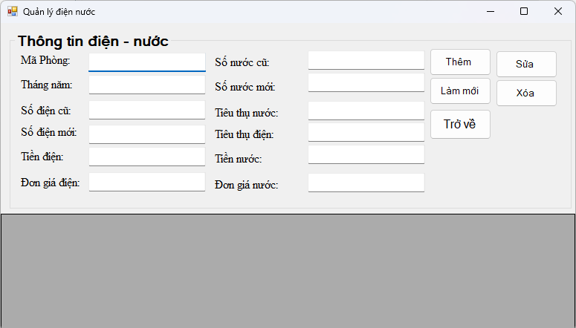
Màn hình nhập điện nước.
Hình 4.6 Giao diện quản lý điện nước
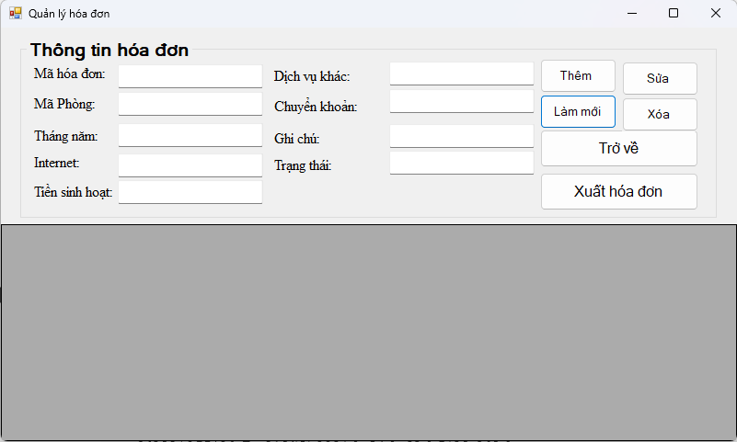
Màn hình lập hóa đơn.
Hình 4.7 Giao diện quản lý hóa đơn

CHƯƠNG 5: KẾT QUẢ VÀ ĐÁNH GIÁ

5.1. Kết quả đạt được:
Sau quá trình phân tích, thiết kế và xây dựng, hệ thống quản lý phòng trọ đã được triển khai với các kết quả cụ thể:
Quản lý dữ liệu tập trung: Toàn bộ thông tin phòng, khách thuê, hợp đồng, điện nước, hóa đơn được lưu trữ trong cơ sở dữ liệu SQL Server, đảm bảo tính toàn vẹn và dễ dàng truy xuất.
Tự động hóa quy trình: Các thao tác tính toán chi phí điện, nước, dịch vụ được hệ thống thực hiện tự động, giảm thiểu sai sót so với phương pháp thủ công.
Giao diện thân thiện: Hệ thống có các màn hình quản lý trực quan, dễ thao tác, phù hợp với người dùng không chuyên về CNTT.
Báo cáo nhanh chóng: Hệ thống cung cấp báo cáo doanh thu theo tháng/năm, giúp chủ trọ nắm bắt tình hình kinh doanh kịp thời.
Bảo mật: Cơ chế đăng nhập và phân quyền đảm bảo an toàn dữ liệu, tránh truy cập trái phép.

5.2. Đánh giá hệ thống:
Ưu điểm:
- Tự động hóa toàn bộ quy trình quản lý.
- Giảm thiểu sai sót trong tính toán chi phí.
- Dữ liệu tập trung, dễ tra cứu, dễ mở rộng.
- Giao diện thân thiện, dễ sử dụng.
- Hỗ trợ báo cáo doanh thu chính xác.
Hạn chế:
- Chưa tích hợp thanh toán trực tuyến.
- Chưa có phiên bản di động (Android/iOS).
- Chưa hỗ trợ quản lý nhiều khu trọ phức tạp cùng lúc.
- Giao diện còn đơn giản, chưa hiện đại.

5.3. So sánh với phương thức truyền thống:
Phương pháp truyền thống:
- Quản lý bằng giấy tờ hoặc Excel.
- Dễ sai sót, mất nhiều thời gian.
- Khó tra cứu thông tin, không có báo cáo tổng hợp.
Hệ thống mới:
- Tự động hóa, dữ liệu tập trung.
- Báo cáo nhanh chóng, chính xác.
- Giao diện trực quan, dễ thao tác.
Kết luận: Hệ thống mới vượt trội, nâng cao hiệu quả quản lý, tiết kiệm thời gian và chi phí.

CHƯƠNG 6: KẾT LUẬN VÀ HƯỚNG PHÁT TRIỂN

6.1. Kết luận:
Đồ án “Xây dựng hệ thống quản lý phòng trọ” đã hoàn thành với các nội dung chính:
- Phân tích hiện trạng và yêu cầu hệ thống.
- Thiết kế cơ sở dữ liệu quan hệ, sơ đồ UML (Use Case, Activity, Class, ERD, DFD).
- Xây dựng hệ thống bằng C# và T-SQL, kết nối với SQL Server.
- Triển khai các chức năng quản lý phòng, khách thuê, hợp đồng, điện nước, hóa đơn, báo cáo.
- Đánh giá kết quả đạt được, so sánh với phương pháp truyền thống.
Hệ thống đã chứng minh tính hiệu quả trong việc tự động hóa quy trình quản lý, giảm thiểu sai sót, tiết kiệm thời gian và nâng cao tính chuyên nghiệp. Đây là bước tiến quan trọng trong việc ứng dụng CNTT vào quản lý nhà trọ.

6.2. Hướng phát triển:
Trong tương lai, hệ thống có thể được mở rộng và nâng cấp với các tính năng mới:
- Tích hợp thanh toán trực tuyến: Cho phép khách thuê thanh toán tiền phòng, điện nước qua ngân hàng hoặc ví điện tử.
- Phát triển phiên bản di động: Ứng dụng Android/iOS giúp chủ trọ và khách thuê quản lý, tra cứu thông tin mọi lúc, mọi nơi.
- Quản lý nhiều khu trọ: Hệ thống hỗ trợ quản lý đồng thời nhiều khu trọ, nhiều tòa nhà với dữ liệu tập trung.
- Nâng cấp giao diện: Thiết kế giao diện hiện đại, thân thiện hơn, hỗ trợ đa ngôn ngữ.
- Tích hợp công nghệ điện toán đám mây: Lưu trữ dữ liệu trên cloud, cho phép truy cập từ xa, nâng cao khả năng mở rộng và bảo mật.
- Phân tích dữ liệu nâng cao: Ứng dụng công nghệ Big Data và AI để dự đoán xu hướng thuê phòng, tối ưu giá thuê, hỗ trợ ra quyết định kinh doanh.

6.3. Tổng kết chương:
Chương 6 đã đưa ra kết luận tổng thể về đồ án, khẳng định tính hiệu quả của hệ thống quản lý phòng trọ, đồng thời định hướng phát triển trong tương lai. Đây là cơ sở để tiếp tục nghiên cứu, nâng cấp và triển khai hệ thống ở quy mô lớn hơn, đáp ứng nhu cầu thực tiễn ngày càng cao.

TÀI LIỆU THAM KHẢO
- Trường Cao đẳng Kỹ thuật Lý Tự Trọng (2019), Phân tích và thiết kế hệ thống quản lý phòng trọ, Báo cáo môn học, Nhóm 2 lớp 11CĐ-TP1:
https://www.slideshare.net/slideshow/de-tai-phan-tich-thiet-ke-quan-li-he-thong-nha-tro/239017427

- Trường Đại học Thủ Dầu Một – Viện Kỹ thuật Công nghệ (2023), Báo cáo đồ án chuyên ngành: Xây dựng ứng dụng quản lý phòng trọ, GVHD: Trần Văn Tài, SVTH: Phạm Như Thái, Phạm Gia Định
https://www.studocu.vn/vn/document/truong-dai-hoc-thu-dau-mot/cong-nghe-thong-tin/xay-dung-ung-dung-quan-li-phong-tro/45899814

- Connolly, T. & Begg, C. (2015), Database Systems: A Practical Approach to Design, Implementation, and Management, Pearson Education.
- Pressman, R. S. (2014), Software Engineering: A Practitioner’s Approach, McGraw-Hill Education.
- Sommerville, I. (2016), Software Engineering, 10th Edition, Pearson.
- Microsoft Learn (2025), C# Programming Guide, Microsoft Docs.
- Microsoft Learn (2025), SQL Server Documentation, Microsoft Docs.
- Object Management Group (OMG) (2024), Unified Modeling Language (UML) Specification.
- Demo WebAPP Quản lý phòng trọ, tòa nhà với Mongodb: https://youtu.be/yPP4Til4Scg
- Demo Hệ thống quản lý phòng trọ: https://youtu.be/GMTUFazK5tw
- Phần mềm quản lý phòng trọ C#: https://youtu.be/Qp9m7FVeyDM
- Kênh phòng trọ số 1 Việt Nam: https://phongtro123.com

